**Проект Лицея Академии Яндекс**

На тему: **«Поход по горам»**

Команда проекта: Галактионов Артём, Зяблов Владимир

Основная идея заключается в том, чтобы создать 2D игру в жанре RPG.

**Основа игры**

Основная часть игры будет представлять собой 2D картинку, с изображёнными существами, частями локации и другими предметами.

Игра будет разделена на несколько частей: *меню входа, вспомогательные окна и непосредственно уровнями* (впоследствии могут быть добавлены новые уровни).

**Основной ход игры**

Вначале игрок попадает на основную локацию и игра начинается.

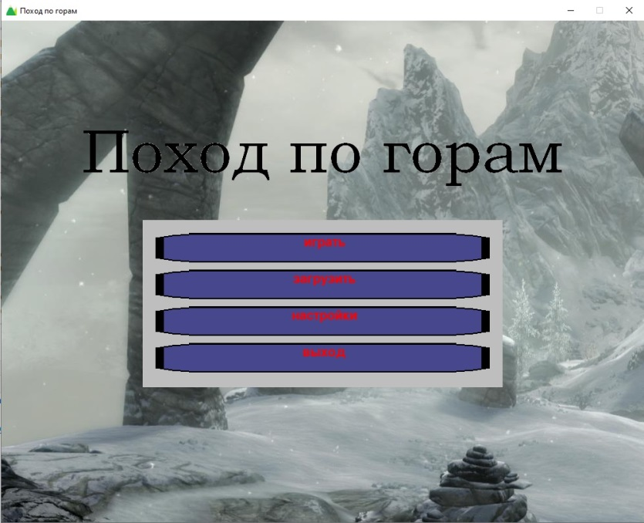

Рис.1 Главное меню.

При старте игры пользователь увидит загрузочное меню (рис.1). В меню будут находиться четыре кнопки: «**Играть**», «**Загрузки**», «**Настройки**» и «**Выход**». При нажатии на кнопку «**Играть**», игрока перенесёт на основную карту, где и будет происходить действие игры. Кнопка «**Загрузки**» отвечает за выбор уровня.

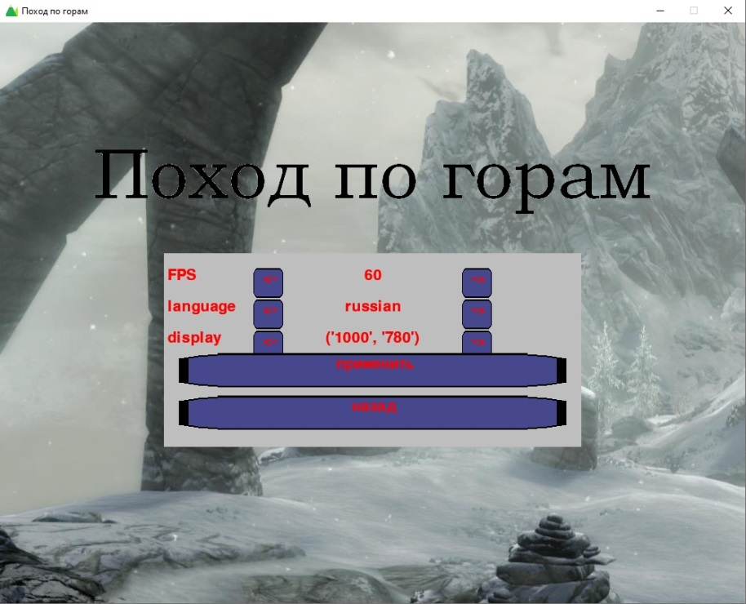

Рис 2. Настройки игры

«**Настройки**» - кнопка изменений параметров игры, такие как: FPS, язык и размеры (рис. 2). Кнопка «**Выход**» соответственно закрывает игру. Как уже было сказано выше, кнопка «**Играть**» начинает ход игры.

Изначально геймплей представляет собой простую бродилку в жанре старых игр (рис.3). При встрече с врагом, начинается бой (см. раздел «Система сражения»). У главного героя (далее – герой) будет два показателя: **урон** и **очки здоровья** (далее – ОЗ).

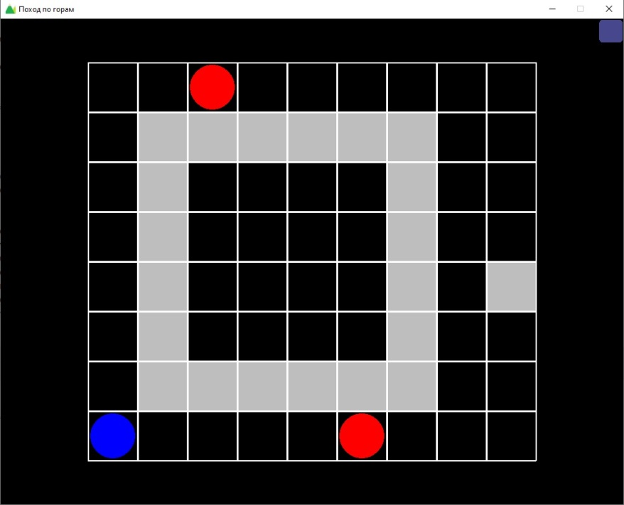

Рис.3 Карта игры.

**Основы управления**

**Основными клавишами управлениями будут:** W – для движения героя вперёд, S – для движения героя назад.

Основным препятствием героя, на выбранном уровне, будут **банды монстров.** После победы героя монстр будет удалён с локации, а герой может пройти дальше.

**Система сражения**

Основная концепция будет состоять в том, чтобы вычислять показатели урона монстра и персонажа, для интереса и азарта игры, урон будет выбираться случайным образом на определённом промежутке чисел.

Сам бой будет проходить в пошаговой системе, в которой героя и монстр будут наносить друг другу **урон** по очереди. После нанесения урона из показателя здоровья участника битвы будет вычтен показатель урона оппонента в этой битве.

**Ход игрока**

На выбор у игрока есть четыре действия: атаковать (кнопка «Атака»), взаимодействовать (кнопка «Действие»), восполнить **ОЗ** (кнопка «Предметы») и проявить милосердие (кнопка «Пощада»). В центре изображения боя размещается экран действий, где будут описаны все происходящие события. В отведённых местах располагаются полоски **ОЗ** врага и героя (рис. 4).

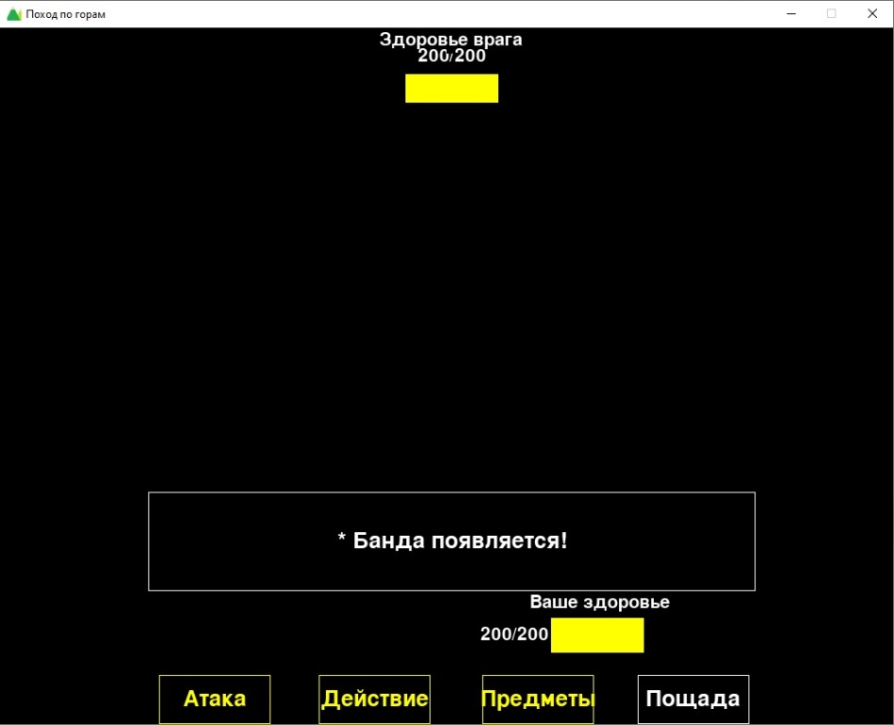

Рис. 4. Бой. Ход игрока.

Кнопка «**Атака**». При нажатии на эту кнопку произойдёт “удар” по противнику и будет убрано какое-то количество здоровья врага в соответствии с уроном героя (см. раздел «Система сражения»).

Кнопка «**Действие**». При её нажатии на экране действий появятся три варианта взаимодействия: угрожать, анализировать и поговорить. Если игрок решит угрожать, то с вероятностью 40% атака врага будет понижена, в остальных случаях наоборот повышена. Анализ даст информацию о противнике на текущий момент хода. При выборе разговора с вероятностью 90% вам удастся поговорить с врагом, за счёт чего будет повышен счётчик милосердия (см. кнопка «**Пощада**»).

Кнопка «**Предметы**». Она позволяет на экране действий отобразить имеющийся состав предметов (например: бутерброд, обезболивающие, бинт), восполняющих **ОЗ** и выбрать один из них.

Кнопка «**Пощада**». Альтернативный способ закончить битву. Для того, чтобы кнопка стала активной, нужно поговорить с врагом 3 раза (см. кнопка «**Действие**»).

Если же **ОЗ** героя будет равен нулю, то герой погибает, и игра считается проигранной, а игрок будет возвращен в главное меню. Если же герой одолел монстра, то **ОЗ** героя будут восстановлены до максимального показателя, а предметы восстановления **ОЗ** будут восполнены.

**Ход противника**

Во время хода противника экран действий меняется на экран боя. На экране боя изображено красное сердечко, олицетворяющее героя. Так же на поле появляются атаки противника, при задевании которых герой теряет **ОЗ** (рис. 5).

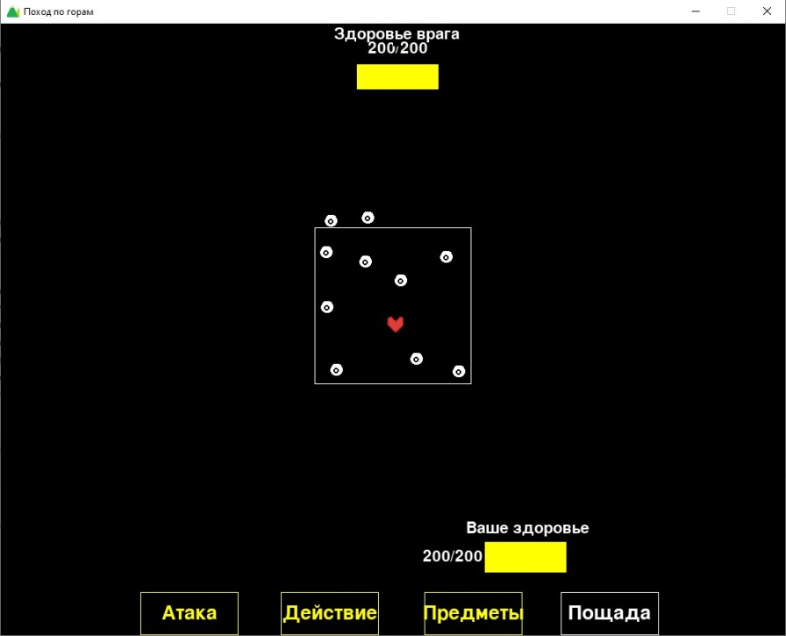

Рис. 5. Бой. Ход противника

**База данных**

Базой данных являются текстовые документы с различным содержимым, такие как: язык для локализации, размеры экрана и показатель FPS.